AutoPark
Système de Gestion de Parking Intelligent
Laâyoune
RAPPORT DE PROJET
Architecture · Technologies · Interfaces
Date : 24 juin 2026

Table des matières

1. Présentation du projet
AutoPark est une plateforme de gestion intelligente du stationnement conçue pour la ville de Laâyoune. Elle permet aux automobilistes de localiser, réserver et payer une place de parking, tout en offrant aux propriétaires de parkings, aux administrateurs et aux techniciens les outils nécessaires à la supervision de l'ensemble du système.
Le projet est composé de trois applications complémentaires qui communiquent via une API REST commune :

Le système gère quatre rôles d'utilisateurs : utilisateur (automobiliste), administrateur, propriétaire de parking et technicien. Il distingue également deux types de parkings : les parkings normaux (gérés par un propriétaire) et les parkings de type voie publique (stationnement sur rue, supervisé par les techniciens).

1.1. Rôles des utilisateurs
Rôle | Description
Utilisateur | Automobiliste : recherche, réservation et paiement d'une place ; réclamations et fidélité.
Administrateur | Supervision globale : comptes, parkings, statistiques et réclamations.
Propriétaire | Gestion de ses parkings : réservations, revenus et récompenses.
Technicien | Contrôle des parkings voie publique et émission d'amendes.

2. Technologies utilisées
L'application repose sur une architecture moderne 3-tiers : une API Node.js/Express adossée à une base MongoDB, un front-end web React et une application mobile Flutter.

2.1. Backend — API REST
Technologie | Version | Rôle
Node.js | 24.3 | Environnement d'exécution JavaScript côté serveur
Express | 4.21 | Framework web pour l'API REST
MongoDB | — | Base de données NoSQL orientée documents
Mongoose | 8.9 | ODM (modélisation des données MongoDB)
jsonwebtoken (JWT) | 9.0 | Authentification par jetons
bcryptjs | 2.4 | Hachage sécurisé des mots de passe
express-validator | 7.2 | Validation des données entrantes
Multer | 1.4 | Téléversement de fichiers (images)
CORS / dotenv | — | Sécurité inter-domaines & configuration

2.2. Application Web — Admin & Propriétaire
Technologie | Version | Rôle
React | 19.2 | Bibliothèque d'interfaces utilisateur
Vite | 8.0 | Outil de build & serveur de développement
React Router | 7.17 | Routage de l'application monopage (SPA)
Zustand | 5.0 | Gestion d'état globale
Axios | 1.17 | Client HTTP vers l'API
Leaflet / react-leaflet | 1.9 / 5.0 | Cartographie interactive
Recharts | 3.8 | Graphiques et visualisation des statistiques
Tailwind CSS | 4.3 | Framework de styles utilitaires

2.3. Application Mobile — Flutter
Technologie | Version | Rôle
Flutter | 3.38 | Framework UI multiplateforme
Dart | 3.x | Langage de programmation
go_router | 14.8 | Navigation et routage déclaratif
Provider | 6.1 | Gestion d'état
http | 1.2 | Client HTTP vers l'API
shared_preferences | 2.3 | Stockage local (session / jeton)
flutter_map / latlong2 | 7.0 / 0.9 | Cartographie OpenStreetMap
intl | 0.19 | Formatage des dates et nombres
flutter_svg | 2.0 | Rendu d'images vectorielles SVG

2.4. Outils & infrastructure
- Base de données : MongoDB (locale, port 27017).
- Cartographie : tuiles OpenStreetMap (gratuites, sans clé API).
- Tests mobiles : émulateur Android (Pixel 10 Pro XL, API 36).
- Gestion de versions : Git.

3. Architecture & structure du projet
Le projet suit une architecture 3-tiers découplée. Les deux clients (web et mobile) consomment la même API REST sécurisée par JWT, qui centralise toute la logique métier et l'accès aux données.

3.1. Flux d'architecture
[ App Mobile Flutter ] [ App Web React ]
\ /
v v
[ API REST Node.js / Express — JWT ]
|
[ Base de données MongoDB ]

3.2. Arborescence du projet
autopark/
├── backend/ API REST — Node.js / Express / MongoDB
│ └── src/
│ ├── config/ db.js (connexion MongoDB)
│ ├── controllers/ auth, parking, booking, admin,
│ │ owner, technicien, complaint, reward
│ ├── middleware/ auth, role, validate
│ ├── models/ User, Parking, Booking, Complaint,
│ │ Fine, LoyaltyPoints, Reward
│ ├── routes/ auth, parkings, bookings, admin,
│ │ owner, technicien, complaints, rewards
│ └── server.js point d'entrée du serveur
│
├── web/ Portail Admin & Propriétaire — React / Vite
│ └── src/
│ ├── features/admin/ Dashboard, MapPage, AccountsPage,
│ │ ParkingPage, OtherPage
│ ├── features/owner/ Dashboard, ReservationsPage,
│ │ RewardsPage, OtherPage
│ ├── features/auth/ LoginPage
│ ├── store/ authStore.js (Zustand)
│ └── router/ index.jsx
│
└── mobile/ Application mobile — Flutter
└── lib/
├── core/ api_service, app_router,
│ auth_provider, constants
└── features/ map, booking, reservations,
complaints, profile, auth, technicien

3.3. Modèles de données (MongoDB)

4. Application Web (Admin & Propriétaire)
Le portail web est une application monopage React. Après authentification, l'administrateur accède à la supervision globale du système, tandis que le propriétaire accède aux statistiques et à la gestion de ses propres parkings.

4.1. Authentification
Page de connexion
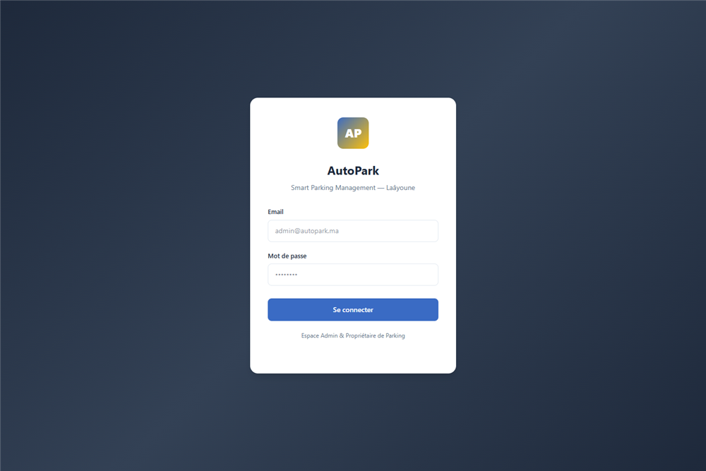
Page de connexion partagée entre l'administrateur et le propriétaire. Les champs Email et Mot de passe sont validés via l'API ; l'utilisateur est ensuite redirigé selon son rôle vers l'espace /admin ou /owner.

4.2. Espace Administrateur
Tableau de bord
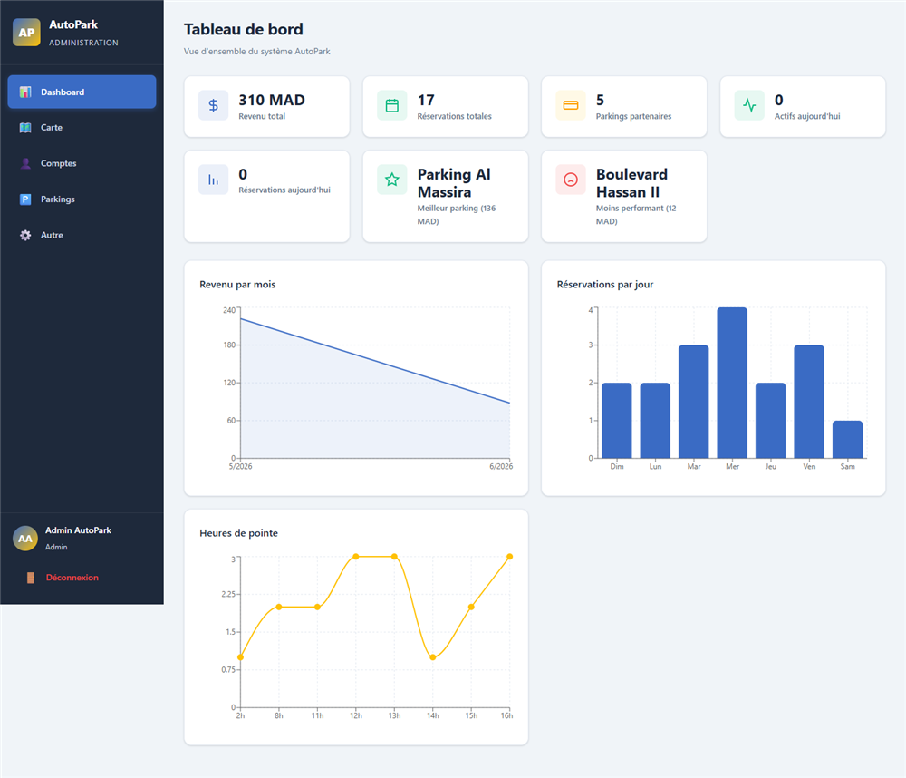
Vue d'ensemble du système : revenu total, nombre de réservations, parkings partenaires, ainsi que le meilleur et le moins performant des parkings. Trois graphiques présentent le revenu par mois, les réservations par jour et les heures de pointe.
Carte des parkings
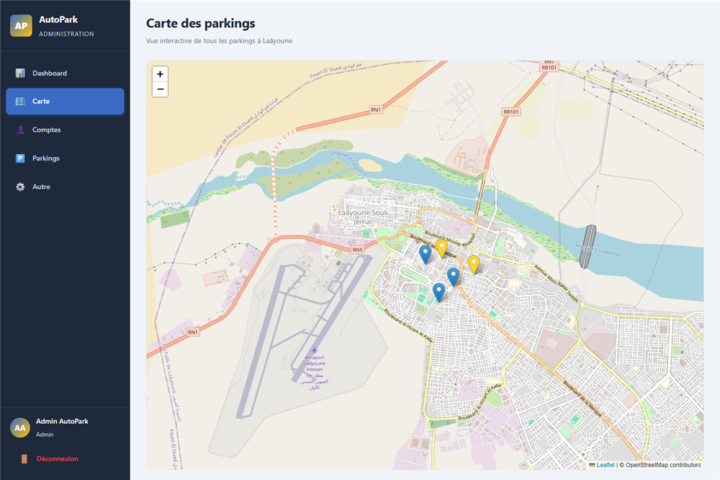
Carte interactive (OpenStreetMap) de tous les parkings de Laâyoune. Les marqueurs bleus représentent les parkings normaux et les marqueurs dorés les parkings de type voie publique. Un clic sur un marqueur affiche le détail du parking.
Gestion des comptes
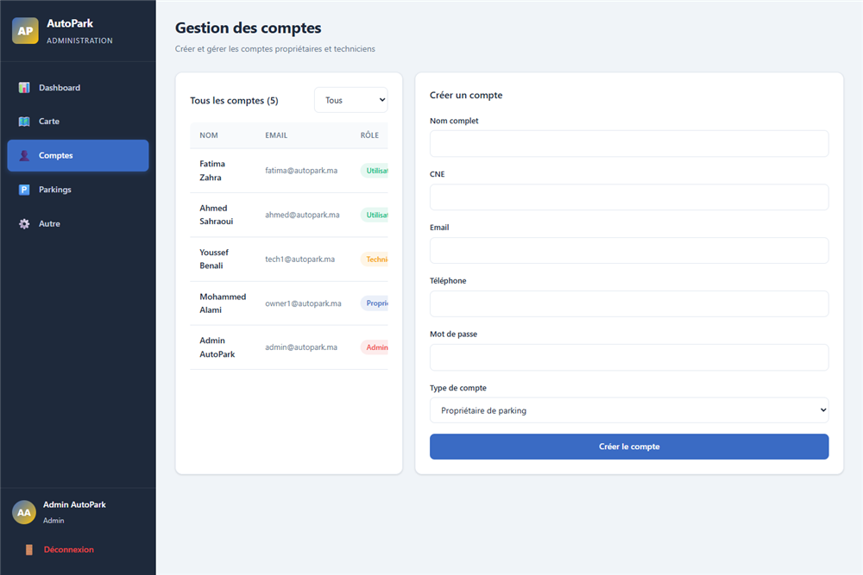
Liste de tous les comptes avec leur rôle (Utilisateur, Technicien, Propriétaire, Administrateur) et formulaire de création de nouveaux comptes propriétaires ou techniciens.
Parkings
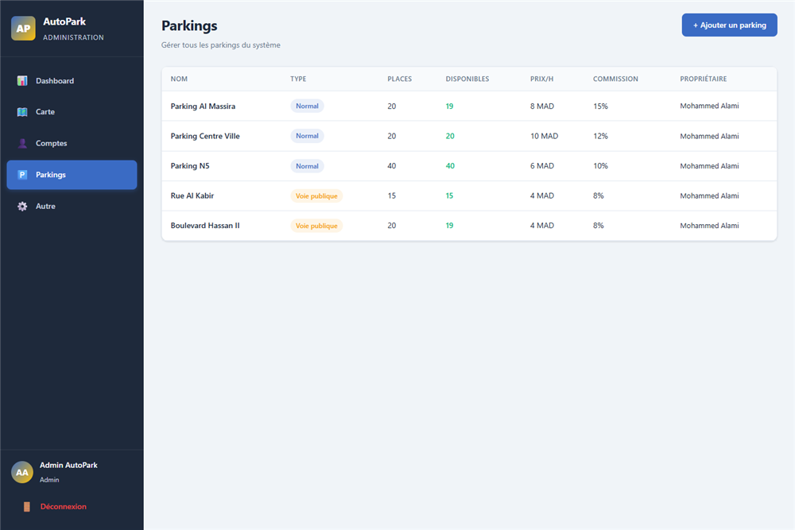
Tableau de l'ensemble des parkings : nom, type (badge Normal / Voie publique), nombre de places, disponibilité, prix horaire, commission et propriétaire. Un bouton permet d'ajouter un nouveau parking.
Réclamations & Promotions
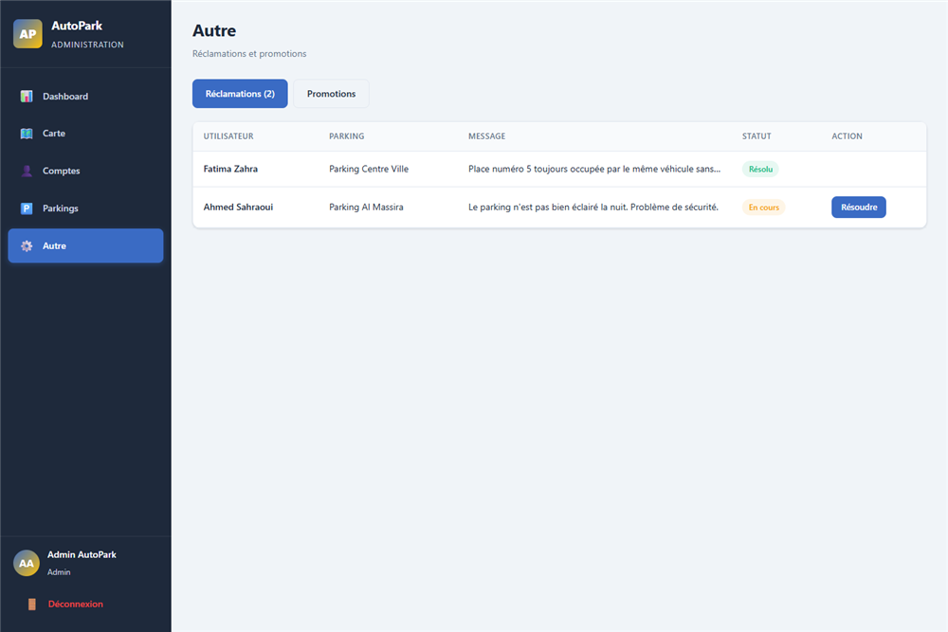
Onglets « Réclamations » et « Promotions ». Le tableau des réclamations affiche l'utilisateur, le parking, le message et le statut, avec une action de résolution.

4.3. Espace Propriétaire
Tableau de bord propriétaire
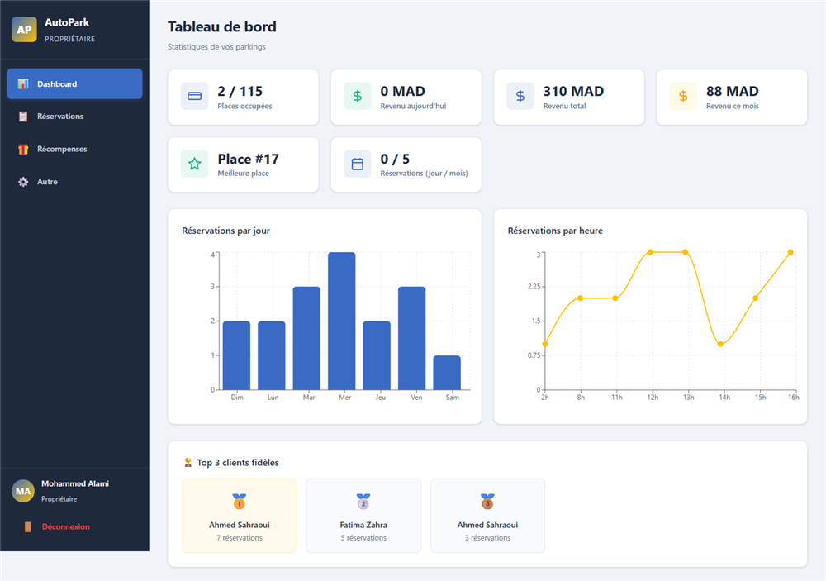
Statistiques propres aux parkings du propriétaire : taux d'occupation des places, revenus (jour / mois / total), meilleure place, graphiques de réservations et podium des trois clients les plus fidèles.
Réservations
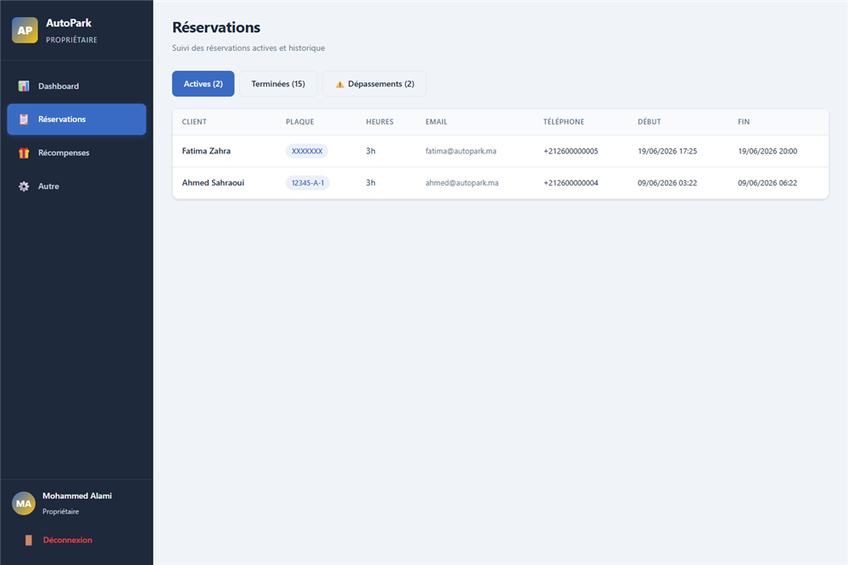
Suivi des réservations réparties en onglets Actives, Terminées et Dépassements, avec le détail de chaque réservation (client, plaque, horaires, contact).
Récompenses
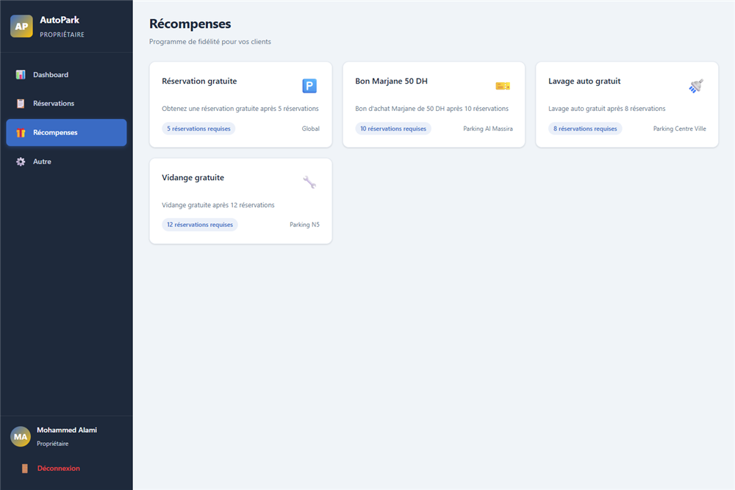
Programme de fidélité destiné aux clients : réservation gratuite, bons d'achat, lavage et vidange, chacun associé à un nombre de réservations requis.
Réclamations
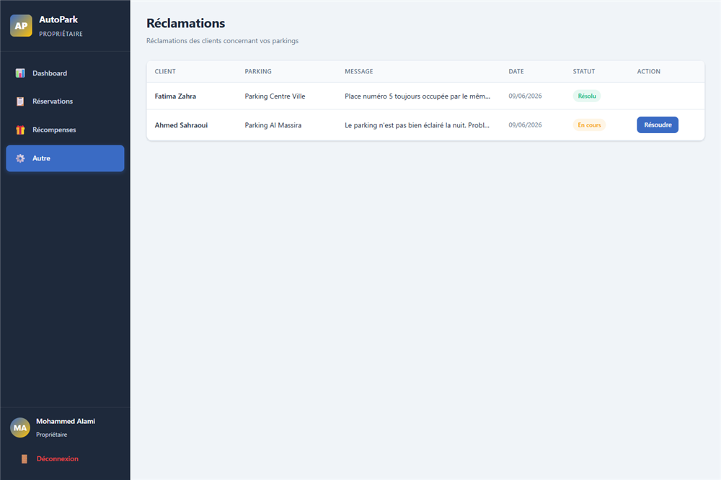
Réclamations des clients concernant les parkings du propriétaire, avec leur statut et une action de résolution.

5. Application Mobile (Flutter)
L'application mobile s'adresse aux automobilistes et aux techniciens. À l'ouverture, l'automobiliste arrive sur la carte des parkings ; le technicien est dirigé vers la liste des parkings voie publique.

5.1. Espace Utilisateur (automobiliste)
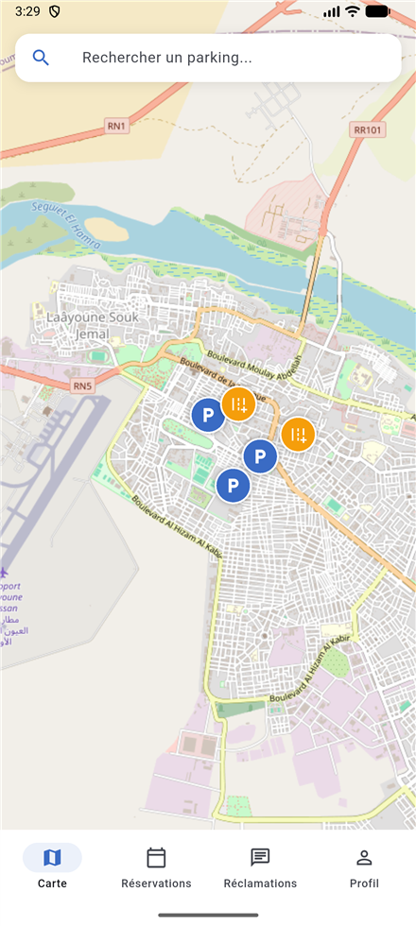 | Carte  Écran d'accueil — carte OpenStreetMap de Laâyoune. Les marqueurs bleus correspondent aux parkings normaux et les marqueurs dorés (icône de route) aux parkings voie publique. Barre de recherche en haut et navigation par onglets en bas.
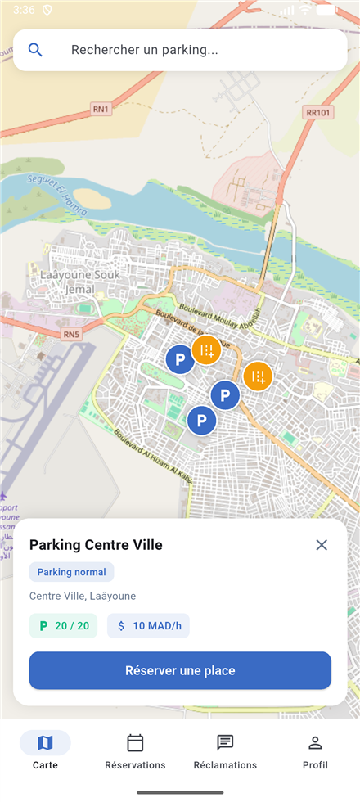 | Aperçu d'un parking  Carte de prévisualisation affichée au clic d'un marqueur : nom, badge de type (Parking normal / Voie publique), adresse, places disponibles, tarif horaire et bouton « Réserver une place ».
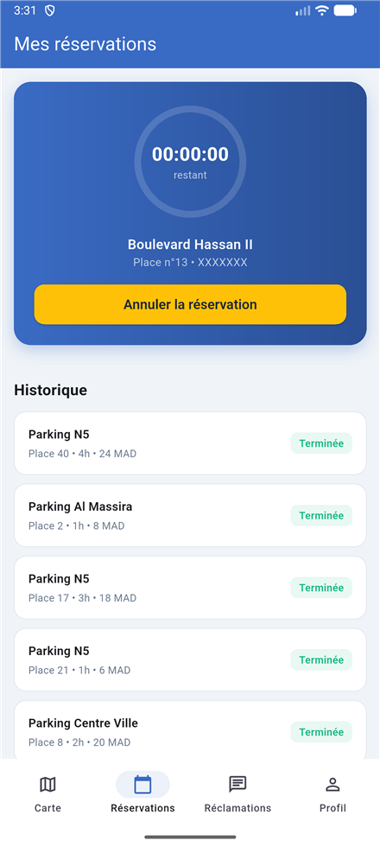 | Réservations  Réservation active avec compte à rebours (ici Boulevard Hassan II, place n°13 — un parking voie publique) et historique des réservations terminées.
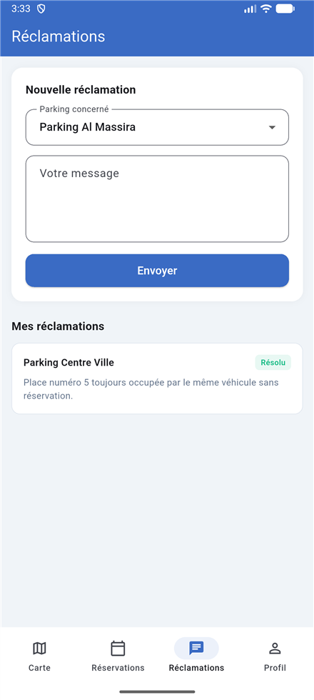 | Réclamations  Formulaire de nouvelle réclamation (choix du parking + message) et liste des réclamations déjà envoyées avec leur statut.
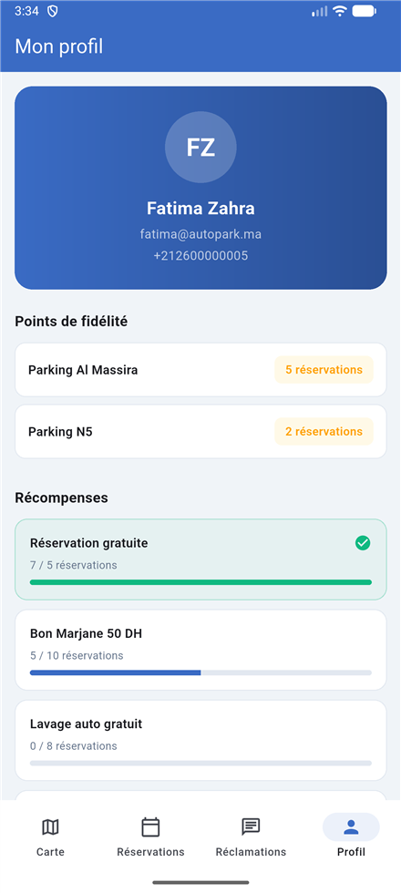 | Profil  Profil de l'utilisateur : informations personnelles, points de fidélité par parking et progression des récompenses.

5.2. Parcours de réservation
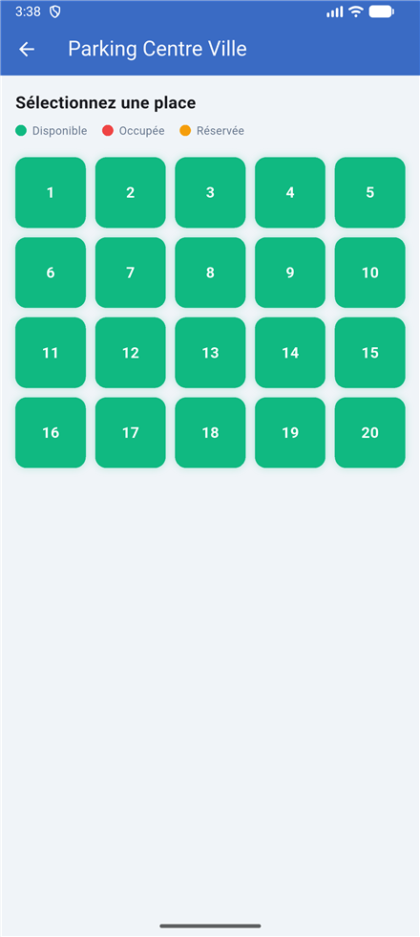 | Sélection de la place  Grille des places du parking avec une légende de couleurs : vert = disponible, rouge = occupée, doré = réservée.
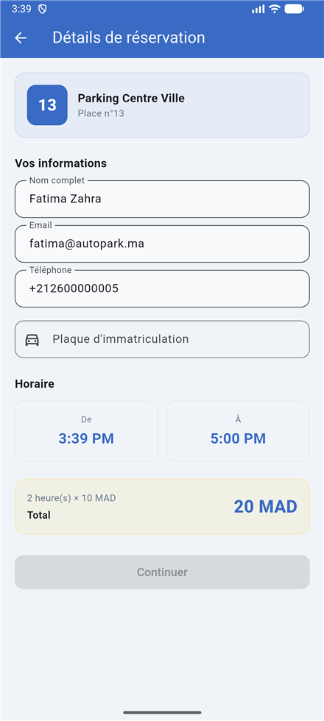 | Détails de la réservation  Informations du client pré-remplies, saisie de la plaque d'immatriculation, plage horaire et calcul automatique du montant total à payer.

5.3. Authentification
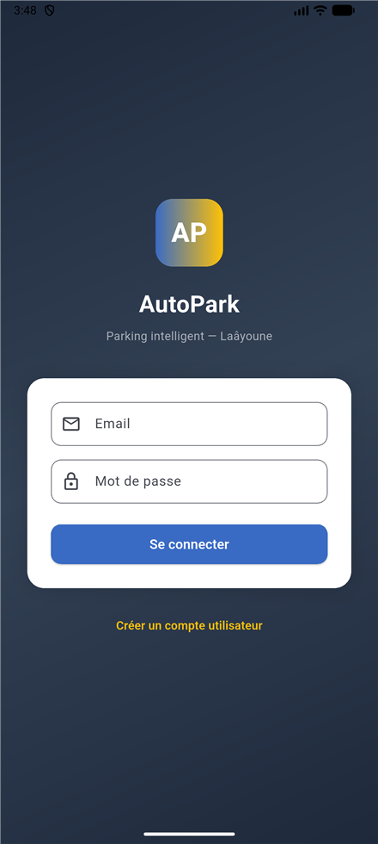 | Connexion  Écran de connexion de l'application mobile (utilisateur ou technicien) avec un lien de création de compte.
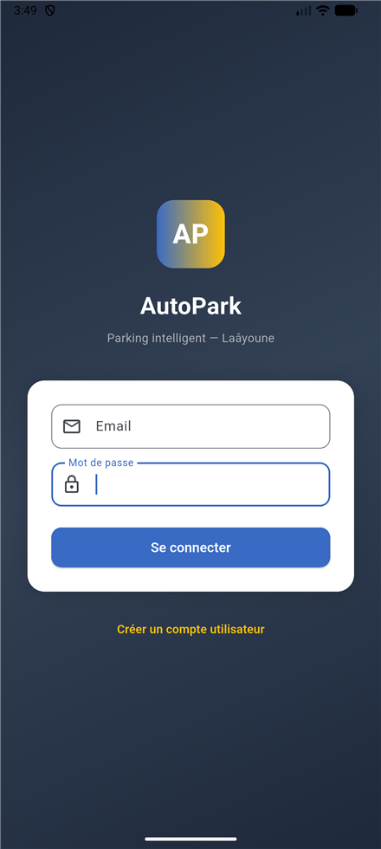 | Inscription  Formulaire d'inscription d'un nouvel utilisateur (nom, email, mot de passe, téléphone).

5.4. Espace Technicien
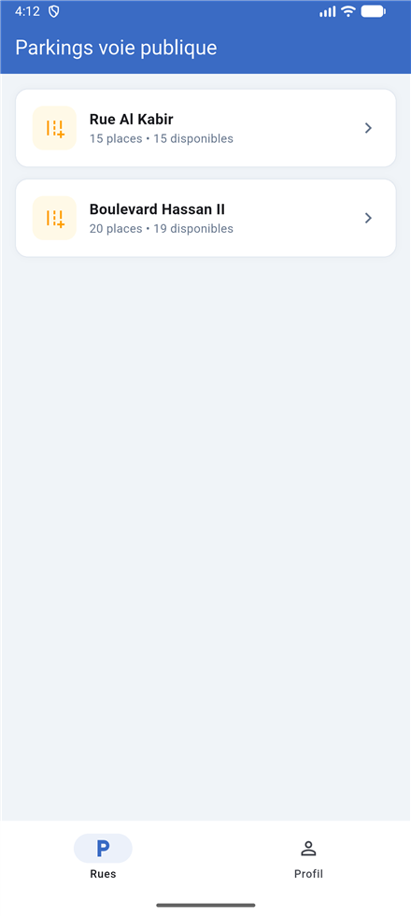 | Parkings voie publique  Liste des parkings de type voie publique (Rue Al Kabir, Boulevard Hassan II) avec leur disponibilité. Le technicien peut consulter les places et émettre des amendes.
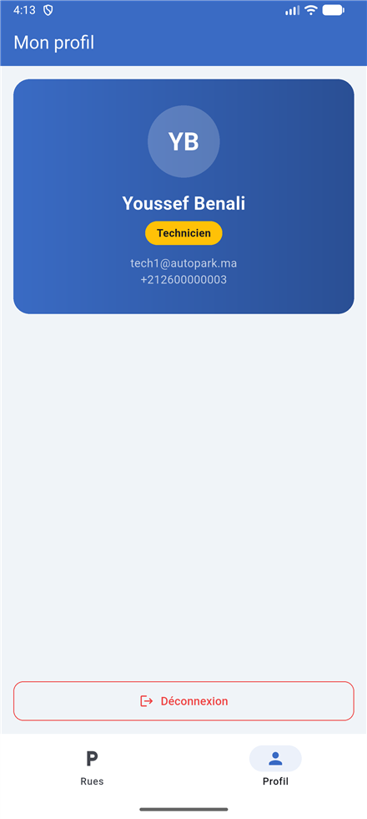 | Profil technicien  Profil du technicien avec son badge de rôle, ses informations de contact et le bouton de déconnexion.

6. Conclusion
AutoPark constitue une solution complète et cohérente de gestion du stationnement pour la ville de Laâyoune. Grâce à son architecture 3-tiers, le système partage une même API entre un portail web d'administration et une application mobile, tout en gérant finement les rôles et les deux types de parkings (normal et voie publique).
Les technologies retenues — Node.js/Express et MongoDB côté serveur, React côté web et Flutter côté mobile — offrent un socle moderne, performant et évolutif, adapté aussi bien à la supervision administrative qu'à l'usage quotidien des automobilistes et des techniciens de terrain.

